

**Об утверждении регламентов государственных услуг в сфере физической культуры и спорта**

***Утративший силу***

Постановление акимата Костанайской области от 3 мая 2016 года № 206. Зарегистрировано Департаментом юстиции Костанайской области 6 июня 2016 года № 6424. Утратило силу постановлением акимата Костанайской области от 24 января 2020 года № 22

      Сноска. Утратило силу постановлением акимата Костанайской области от 24.01.2020 № 22 (вводится в действие по истечении десяти календарных дней после дня его первого официального опубликования).

      В соответствии с Законом Республики Казахстан от 3 июля 2014 года "О физической культуре и спорте" и приказом Министра культуры и спорта Республики Казахстан от 28 января 2016 года № 19 "О внесении изменений в некоторые приказы Министра культуры и спорта Республики Казахстан" акимат Костанайской области **ПОСТАНОВЛЯЕТ**:

      1. Утвердить:

      1) регламент государственной услуги "Аккредитация местных спортивных федераций", согласно приложению 1 к настоящему постановлению;

      2) регламент государственной услуги "Присвоение спортивных разрядов: кандидат в мастера спорта Республики Казахстан, спортсмен 1 разряда и квалификационных категорий: тренер высшего уровня квалификации первой категории, тренер среднего уровня квалификации первой категории, методист высшего уровня квалификации первой категории, методист среднего уровня квалификации первой категории, инструктор-спортсмен высшего уровня квалификации первой категории, спортивный судья первой категории", согласно приложению 2 к настоящему постановлению;

      3) регламент государственной услуги "Присвоение спортивных разрядов: спортсмен 2 разряда, спортсмен 3 разряда, спортсмен 1 юношеского разряда, спортсмен 2 юношеского разряда, спортсмен 3 юношеского разряда и квалификационных категорий: тренер высшего уровня квалификации второй категории, тренер среднего уровня квалификации второй категории, методист высшего уровня квалификации второй категории, методист среднего уровня квалификации второй категории, инструктор-спортсмен высшего уровня квалификации второй категории, спортивный судья", согласно приложению 3 к настоящему постановлению;

      4) регламент государственной услуги "Присвоение статусов "специализированная" спортивным школам и "специализированное" отделениям спортивных школ" согласно приложению 4 к настоящему постановлению;

      5) регламент государственной услуги "Выдача жилища чемпионам и призерам Олимпийских, Паралимпийских и Сурдлимпийских игр" согласно приложению 5 к настоящему постановлению.

      Сноска. Пункт 1 с изменениями, внесенными постановлением акимата Костанайской области от 31.10.2017 № 533 (вводится в действие по истечении десяти календарных дней после дня его первого официального опубликования).

      2. Признать утратившим силу постановление акимата Костанайской области от 22 октября 2015 года № 447 "Об утверждении регламентов государственных услуг в сфере физической культуры и спорта" (зарегистрировано в Реестре государственной регистрации нормативных правовых актов под № 6019, опубликовано 28 ноября 2015 года в газете "Қостанай таңы").

      3. Контроль за исполнением настоящего постановления возложить на курирующего заместителя акима Костанайской области.

      4. Настоящее постановление вводится в действие по истечении десяти календарных дней после дня его первого официального опубликования.

|  |
| --- |
| *Аким* |
| *Костанайской области* | *А. Мухамбетов* |

|  |  |
| --- | --- |
|  | Приложение 1 к постановлению акимата от 3 мая 2016 года № 206 |

**Регламент государственной услуги "Аккредитация местных спортивных федераций" 1. Общие положения**

      1. Государственная услуга "Аккредитация местных спортивных федераций" (далее – государственная услуга) оказывается государственным учреждением "Управление физической культуры и спорта акимата Костанайской области" (далее – услугодатель).

      Прием заявления и выдача результата оказания государственной услуги осуществляются через:

      1) канцелярию услугодателя;

      2) веб-портал "электронного правительства" www.egov.kz (далее – Портал).

      2. Форма оказания государственной услуги: электронная (частично автоматизированная) и (или) бумажная.

      3. Результатом оказания государственной услуги является свидетельство об аккредитации спортивной федерации, переоформленное свидетельство об аккредитации спортивной федерации, дубликат свидетельства об аккредитации спортивной федерации, по формам, утвержденными приказом Министра культуры и спорта Республики Казахстан от 27 ноября 2014 года № 121 "Об утверждении Правил аккредитации спортивных федераций" (зарегистрирован в Реестре государственной регистрации нормативных правовых актов под № 10095) (далее – свидетельство об аккредитации), либо мотивированный ответ об отказе в оказании государственной услуги в случаях и по основаниям, предусмотренным пунктом 9-1 стандарта государственной услуги "Аккредитация местных спортивных федераций", утвержденного приказом Министра культуры и спорта Республики Казахстан от 17 апреля 2015 года № 139 (зарегистрирован в Реестре государственной регистрации нормативных правовых актов под № 11276) (далее – Стандарт).

      В случае представления услугополучателем неполного пакета документов согласно перечню, предусмотренному пунктом 9 Стандарта государственной услуги, и (или) документов с истекшим сроком действия, услугодатель отказывает в приеме заявления.

      Форма оказания государственной услуги: электронная (частично автоматизированная) и (или) бумажная.

      Сноска. Пункт 3 – в редакции постановления акимата Костанайской области от 28.03.2017 № 158 (вводится в действие по истечении десяти календарных дней после дня его первого официального опубликования).

**2. Описание порядка действий структурных подразделений (работников) услугодателя в процессе оказания государственной услуги**

      4. Основанием для начала процедуры (действия) по оказанию государственной услуги является принятие услугодателем заявления, согласно приложениям 1 или 2 к Стандарту с приложением документов, указанных в пункте 9 Стандарта (далее – пакет документов) либо запроса в форме электронного документа, удостоверенного электронной цифровой подписью (далее – ЭЦП) услугополучателя (либо уполномоченного представителя).

      Сноска. Пункт 4 – в редакции постановления акимата Костанайской области от 28.03.2017 № 158 (вводится в действие по истечении десяти календарных дней после дня его первого официального опубликования).

      5. Содержание каждой процедуры (действия), входящей в состав процесса оказания государственной услуги, длительность его выполнения:

      1) сотрудник канцелярии услугодателя принимает пакет документов, регистрирует и передает пакет документов руководителю услугодателя - 20 (двадцать) минут.

      Результат процедуры (действия) - прием пакета документов;

      2) руководитель услугодателя определяет ответственного исполнителя, налагает соответствующую визу – 15 (пятнадцать) минут.

      Результат процедуры (действия) - виза руководителя услугодателя;

      3) ответственный исполнитель услугодателя изучает пакет документов, готовит проект результата оказания государственной услуги и передает руководителю услугодателя для подписания:

      выдача свидетельства об аккредитации - 14 (четырнадцать) календарных дней;

      переоформление свидетельства об аккредитации – 4 (четыре) календарных дня;

      выдача дубликата свидетельства об аккредитации – 4 (четыре) календарных дня.

      Результат процедуры (действия) – проект результата оказания государственной услуги;

      4) руководитель услугодателя подписывает результат оказания государственной услуги - 15 (пятнадцать) минут.

      Результат процедуры (действия) – подписанный результат оказания государственной услуги;

      5) сотрудник канцелярии услугодателя выдает услугополучателю (либо уполномоченному представителю по доверенности) результат оказания государственной услуги- 15 (пятнадцать) минут.

      Результат процедуры (действия) – выданный результат оказания государственной услуги услугополучателю.

**3. Описание порядка взаимодействия структурных подразделении (работников) услугодателя в процессе оказания государственной услуги**

      6. Перечень структурных подразделений (работников) услугодателя, которые участвуют в процессе оказания государственной услуги:

      1) сотрудник канцелярии услугодателя;

      2) руководитель услугодателя;

      3) ответственный исполнитель услугодателя.

      7. Описание последовательности процедур (действий) между структурными подразделениями (работниками) с указанием длительности каждой процедуры (действия):

      1) сотрудник канцелярии услугодателя принимает пакет документов, регистрирует и передает пакет документов руководителю услугодателя – 20 (двадцать) минут;

      2) руководитель услугодателя определяет ответственного исполнителя и налагает соответствующую визу – 15 (пятнадцать) минут;

      3) ответственный исполнитель услугодателя изучает пакет документов, подготавливает проект результата оказания государственной услуги, предоставляет его руководителю услугодателя для подписания:

      выдача свидетельства об аккредитации - 14 (четырнадцать) календарных дней;

      переоформление свидетельства об аккредитации – 4 (четыре) календарных дня;

      выдача дубликата свидетельства об аккредитации – 4 (четыре) календарных дня.

      4) руководитель услугодателя подписывает результат оказания государственной услуги и передает сотруднику канцелярии услугодателя - 15 (пятнадцать) минут;

      5) сотрудник канцелярии услугодателя выдает услугополучателю (либо его уполномоченному представителю по доверенности) результат оказания государственной услуги- 15 (пятнадцать) минут.

**4. Описание порядка взаимодействия с Государственной корпорацией "Правительство для граждан" и (или) иными услугодателями, а также порядка использования информационных систем в процессе оказания государственной услуги**

      8. Государственная услуга через Департамент "Центр обслуживания населения" - филиал некоммерческого акционерного общества "Государственная корпорация "Правительство для граждан" по Костанайской области не оказывается.

      9. Описание порядка обращения и последовательности процедур (действий) услугодателя и услугополучателя при оказании услуг через Портал:

      1) услугополучатель осуществляет регистрацию (авторизацию) на Портале посредством ЭЦП;

      2) выбор услугополучателем электронной государственной услуги, заполнение полей электронного запроса и прикрепление пакета документов;

      3) удостоверение электронного запроса для оказания электронной государственной услуги посредством ЭЦП услугополучателя;

      4) обработка (проверка, регистрация) электронного запроса услугодателем;

      5) получение услугополучателем уведомления о статусе электронного запроса и дате получения государственной услуги в истории получения государственных услуг в "личном кабинете" услугополучателя;

      Диаграмма функционального взаимодействия информационных систем, задействованных в оказании государственной услуги через Портал указана в приложении 1 к настоящему Регламенту.

      Подробное описание последовательности процедур (действий), взаимодействий структурных подразделений (работников) услугодателя в процессе оказания государственной услуги, а также описание порядка взаимодействия с иными услугодателями и порядка использования информационных систем в процессе оказания государственной услуги отражается в справочнике бизнес-процессов оказания государственной услуги, согласно приложению 2 к настоящему Регламенту.

|  |  |
| --- | --- |
|  | Приложение 1 к Регламенту государственной услуги "Аккредитация местных спортивных федераций" |

**Диаграмма функционального взаимодействия информационных систем, задействованных в оказании государственной услуги через Портал**

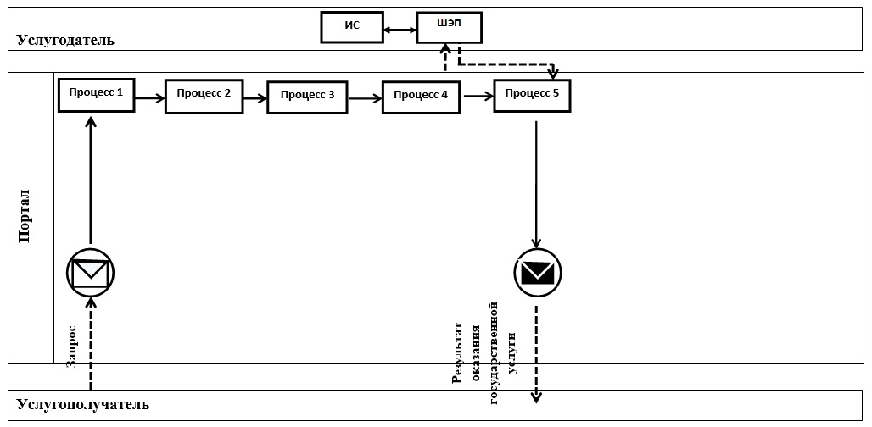

**Условные обозначения и сокращения:**

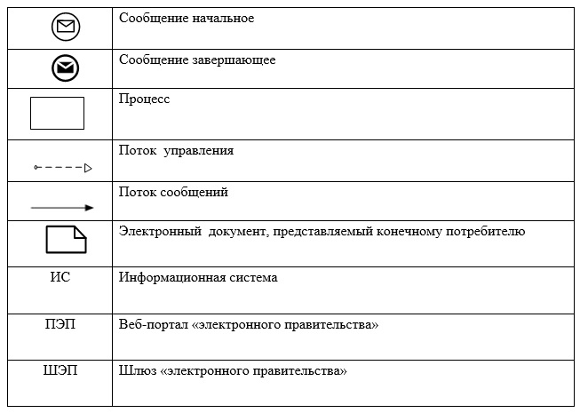

|  |  |
| --- | --- |
|  | Приложение 2 к Регламенту государственной услуги "Аккредитация местных спортивных федераций" |

**Справочник бизнес-процессов оказания государственной услуги "Аккредитация местных спортивных федераций"**

      Сноска. Приложение 2 – в редакции постановления акимата Костанайской области от 28.03.2017 № 158 (вводится в действие по истечении десяти календарных дней после дня его первого официального опубликования).

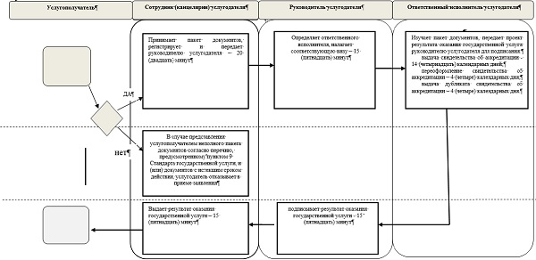

|  |  |
| --- | --- |
|  | Приложение 2 к постановлению акимата от 3 мая 2016 года № 206 |

**Регламент государственной услуги "Присвоение спортивных разрядов: кандидат в мастера спорта Республики Казахстан, спортсмен 1 разряда и квалификационных категорий: тренер высшего уровня квалификации первой категории, тренер среднего уровня квалификации первой категории, методист высшего уровня квалификации первой категории, методист среднего уровня квалификации первой категории, инструктор-спортсмен высшего уровня квалификации первой категории, спортивный судья первой категории"**  
**1. Общие положения**

      1. Государственная услуга "Присвоение спортивных разрядов: кандидат в мастера спорта Республики Казахстан, спортсмен 1 разряда и квалификационных категорий: тренер высшего уровня квалификации первой категории, тренер среднего уровня квалификации первой категории, методист высшего уровня квалификации первой категории, методист среднего уровня квалификации первой категории, инструктор-спортсмен высшего уровня квалификации первой категории, спортивный судья первой категории" (далее – государственная услуга) оказывается государственным учреждением "Управление физической культуры и спорта акимата Костанайской области" (далее – услугодатель).

      Прием заявления и выдача результата оказания государственной услуги осуществляются через Департамент "Центр обслуживания населения" - филиал некоммерческого акционерного общества "Государственная корпорация "Правительство для граждан" по Костанайской области (далее – Государственная корпорация).

      2. Форма оказания государственной услуги: бумажная.

      3. Результатом оказания государственной услуги является удостоверение о присвоении спортивного разряда, удостоверение о присвоении квалификационной категории по формам, утвержденными приказом Председателя Агентства Республики Казахстан по делам спорта и физической культуры от 29 июля 2014 года № 300 "Об утверждении Правил присвоения спортивных званий, разрядов и квалификационных категорий" (зарегистрирован в Реестре государственной регистрации нормативных правовых актов под № 9675), или копия приказа о присвоении спортивного разряда, квалификационной категории, либо мотивированный ответ об отказе в оказании государственной услуги в случаях и по основаниям, предусмотренным пунктом 9-1 стандарта государственной услуги "Присвоение спортивных разрядов: кандидат в мастера спорта Республики Казахстан, спортсмен 1 разряда и квалификационных категорий: тренер высшего уровня квалификации первой категории, тренер среднего уровня квалификации первой категории, методист высшего уровня квалификации первой категории, методист среднего уровня квалификации первой категории, инструктор-спортсмен высшего уровня квалификации первой категории, спортивный судья первой категории", утвержденного приказом Министра культуры и спорта Республики Казахстан от 17 апреля 2015 года № 139 (зарегистрирован в Реестре государственной регистрации нормативных правовых актов под № 11276) (далее – Стандарт).

      Форма оказания государственной услуги: бумажная.

      Сноска. Пункт 3 – в редакции постановления акимата Костанайской области от 28.03.2017 № 158 (вводится в действие по истечении десяти календарных дней после дня его первого официального опубликования).

**2. Описание порядка действий структурных подразделений (работников) услугодателя в процессе оказания государственной услуги**

      Прием заявлений и выдача результата оказания государственной услуги через структурные подразделения (работников) услугодателя не осуществляется.

**3. Описание порядка взаимодействия структурных подразделении (работников) услугодателя в процессе оказания государственной услуги**

      Прием заявлений и выдача результата оказания государственной услуги через структурные подразделения (работников) услугодателя не осуществляется.

**4. Описание порядка взаимодействия с Государственной корпорацией "Правительство для граждан" и (или) иными услугодателями, а также порядка использования информационных систем в процессе оказания государственной услуги**

      4. Описание порядка обращения в Государственную корпорацию, длительность обработки запроса услугодателя:

      1) услугополучатель для получения государственной услуги обращается в Государственную корпорацию;

      2) работник Государственной корпорации проверяет заявление и документы по перечню согласно пункту 9 Стандарта (далее – пакет документов):

      в случае представления услугополучателем неполного пакета документов, работник Государственной корпорации отказывает в приеме заявления и выдает расписку об отказе в приеме пакета документов по форме согласно приложению 4 к Стандарту – 5 (пять) минут;

      при предоставлении полного пакета документов, работник Государственной корпорации регистрирует заявление в Интегрированной информационной системе Государственной корпорации "Правительство для граждан" и выдает услугополучателю расписку о приеме пакета документов – 5 (пять) минут;

      3) работник Государственной корпорации формирует пакет документов и направляет его услугодателю через курьерскую или иную уполномоченную на это связь – 1 (один) календарный день;

      4) услугодатель подготавливает результат оказания государственной услуги и передает его в Государственную корпорацию – 29 (двадцать девять) календарных дней;

      5) работник Государственной корпорации в срок, указанный в расписке о приеме пакета документов, выдает результат оказания государственной услуги услугополучателю - 15 (пятнадцать) минут.

      Государственная услуга через веб-портал "электронного правительства" не оказывается.

      Подробное описание последовательности процедур (действий), взаимодействий структурных подразделений (работников) услугодателя в процессе оказания государственной услуги, а также описание порядка взаимодействия с иными услугодателями и порядка использования информационных систем в процессе оказания государственной услуги отражается в справочнике бизнес-процессов оказания государственной услуги согласно приложению к настоящему Регламенту.

      Сноска. Пункт 4 с изменением, внесенным постановлением акимата Костанайской области от 28.03.2017 № 158 (вводится в действие по истечении десяти календарных дней после дня его первого официального опубликования).

|  |  |
| --- | --- |
|  | Приложение к Регламенту государственной услуги "Присвоение спортивных разрядов: кандидат в мастера спорта Республики Казахстан, спортсмен 1 разряда и квалификационных категорий: тренер высшего уровня квалификации первой категории, тренер среднего уровня квалификации первой категории, методист высшего уровня квалификации первой категории, методист среднего уровня квалификации первой категории, инструктор-спортсмен высшего уровня квалификации первой |
|  | категории, спортивный судья |
|  | первой категории" |

**Справочник бизнес-процессов оказания государственной услуги "Присвоение спортивных разрядов: кандидат в мастера спорта Республики Казахстан, спортсмен 1 разряда и квалификационных категорий: тренер высшего уровня квалификации первой категории, тренер среднего уровня квалификации первой категории, методист высшего уровня квалификации первой категории, методист среднего уровня квалификации первой категории, инструктор-спортсмен высшего уровня квалификации первой категории, спортивный судья первой категории"**

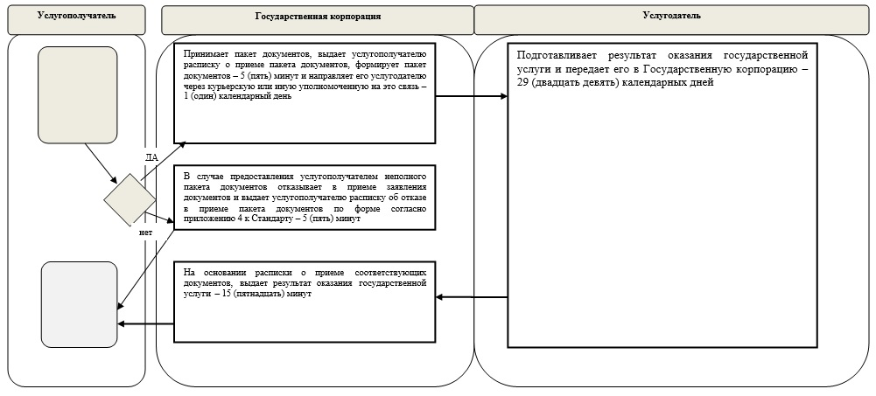

|  |  |
| --- | --- |
|  | Приложение 3 к постановлению акимата от 3 мая 2016 года № 206 |

**Регламент государственной услуги "Присвоение спортивных разрядов: спортсмен 2 разряда, спортсмен 3 разряда, спортсмен 1 юношеского разряда, спортсмен 2 юношеского разряда, спортсмен 3 юношеского разряда и квалификационных категорий тренер высшего уровня квалификации второй категории, тренер среднего уровня квалификации второй категории, методист высшего уровня квалификации второй категории, методист среднего уровня квалификации второй категории, инструктор-спортсмен высшего уровня квалификации второй категории, спортивный судья"**  
**1. Общие положения**

      1. Государственная услуга "Присвоение спортивных разрядов: спортсмен 2 разряда, спортсмен 3 разряда, спортсмен 1 юношеского разряда, спортсмен 2 юношеского разряда, спортсмен 3 юношеского разряда и квалификационных категорий тренер высшего уровня квалификации второй категории, тренер среднего уровня квалификации второй категории, методист высшего уровня квалификации второй категории, методист среднего уровня квалификации второй категории, инструктор-спортсмен высшего уровня квалификации второй категории, спортивный судья" (далее – государственная услуга) оказывается соответствующими структурными подразделениями осуществляющими функции в области физической культуры и спорта местного исполнительного органа района, города областного значения (отделы физической культуры и спорта акиматов районов, городов областного значения) (далее –услугодатель) физическим лицам (далее – услугополучатель).

      Прием заявления и выдача результата оказания государственной услуги осуществляются через Департамент "Центр обслуживания населения" - филиал некоммерческого акционерного общества "Государственная корпорация "Правительство для граждан" по Костанайской области (далее – Государственная корпорация).

      2. Форма оказания государственной услуги: бумажная.

      3. Результатом оказания государственной услуги является удостоверение о присвоении спортивного разряда, удостоверение о присвоении квалификационной категории, по формам, утвержденными приказом Председателя Агентства Республики Казахстан по делам спорта и физической культуры от 29 июля 2014 года № 300 "Об утверждении Правил присвоения спортивных званий, разрядов и квалификационных категорий" (зарегистрирован в Реестре государственной регистрации нормативных правовых актов под № 9675), или копия приказа о присвоении спортивного разряда, квалификационной категории, либо мотивированный ответ об отказе в оказании государственной услуги в случаях и по основаниям, предусмотренным пунктом 9-1 стандарта государственной услуги "Присвоение спортивных разрядов: спортсмен 2 разряда, спортсмен 3 разряда, спортсмен 1 юношеского разряда, спортсмен 2 юношеского разряда, спортсмен 3 юношеского разряда и квалификационных категорий: тренер высшего уровня квалификации второй категории, тренер среднего уровня квалификации второй категории, методист высшего уровня квалификации второй категории, методист среднего уровня квалификации второй категории, инструктор-спортсмен высшего уровня квалификации второй категории, спортивный судья", утвержденного приказом Министра культуры и спорта Республики Казахстан от 17 апреля 2015 года № 139 (зарегистрирован в Реестре государственной регистрации нормативных правовых актов под № 11276) (далее – Стандарт).

      Форма оказания государственной услуги: бумажная.

      Сноска. Пункт 3 – в редакции постановления акимата Костанайской области от 28.03.2017 № 158 (вводится в действие по истечении десяти календарных дней после дня его первого официального опубликования).

**2. Описание порядка действий структурных подразделений (работников) услугодателя в процессе оказания государственной услуги**

      Прием заявлений и выдача результата оказания государственной услуги через структурные подразделения (работников) услугодателя не осуществляется.

**3. Описание порядка взаимодействия структурных подразделений (работников) услугодателя в процессе оказания государственной услуги**

      Прием заявлений и выдача результата оказания государственной услуги через структурные подразделения (работников) услугодателя не осуществляется.

**4. Описание порядка взаимодействия с Государственной корпорацией "Правительство для граждан" и (или) иными услугодателями, а также порядка использования информационных систем в процессе оказания государственной услуги**

      4. Описание порядка обращения в Государственную корпорацию, длительность обработки запроса услугодателя:

      1) услугополучатель для получения государственной услуги обращается в Государственную корпорацию;

      2) работник Государственной корпорации проверяет заявление и документы по перечню согласно пункту 9 Стандарта (далее – пакет документов):

      в случае представления услугополучателем неполного пакета документов, работник Государственной корпорации отказывает в приеме заявления и выдает расписку об отказе в приеме пакета документов по форме согласно приложению 3 к Стандарту – 5 (пять) минут;

      при предоставлении полного пакета документов, работник Государственной корпорации регистрирует заявление в Интегрированной информационной системе Государственной корпорации "Правительство для граждан" и выдает услугополучателю расписку о приеме пакета документов – 5 (пять) минут;

      3) работник Государственной корпорации формирует пакет документов и направляет его услугодателю через курьерскую или иную уполномоченную на это связь – 1 (один) календарный день;

      4) услугодатель подготавливает результат оказания государственной услуги и передает его в Государственную корпорацию – 29 (двадцать девять) календарных дней;

      5) работник Государственной корпорации в срок, указанный в расписке о приеме пакета документов, выдает результат оказания государственной услуги услугополучателю - 15 (пятнадцать) минут.

      Государственная услуга через веб-портал "электронного правительства" не оказывается.

      Подробное описание последовательности процедур (действий), взаимодействий структурных подразделений (работников) услугодателя в процессе оказания государственной услуги, а также описание порядка взаимодействия с иными услугодателями и порядка использования информационных систем в процессе оказания государственной услуги отражается в справочнике бизнес-процессов оказания государственной услуги согласно приложению к настоящему Регламенту.

      Сноска. Пункт 4 с изменением, внесенным постановлением акимата Костанайской области от 28.03.2017 № 158 (вводится в действие по истечении десяти календарных дней после дня его первого официального опубликования).

|  |  |
| --- | --- |
|  | Приложение к Регламенту государственной услуги "Присвоение спортивных разрядов: спортсмен 2 разряда, спортсмен 3 разряда, спортсмен 1 юношеского разряда, спортсмен 2 юношеского разряда, спортсмен 3 юношеского разряда и квалификационных категорий тренер высшего уровня квалификации второй категории, тренер среднего уровня квалификации второй категории, методист высшего уровня квалификации второй категории, методист среднего уровня квалификации второй категории, инструктор-спортсмен высшего уровня квалификации второй категории, спортивный судья" |

**Справочник бизнес-процессов оказания государственной услуги "Присвоение спортивных разрядов: спортсмен 2 разряда, спортсмен 3 разряда, спортсмен 1 юношеского разряда, спортсмен 2 юношеского разряда, спортсмен 3 юношеского разряда и квалификационных категорий тренер высшего уровня квалификации второй категории, тренер среднего уровня квалификации второй категории, методист высшего уровня квалификации второй категории, методист среднего уровня квалификации второй категории, инструктор-спортсмен высшего уровня квалификации второй категории, спортивный судья"**

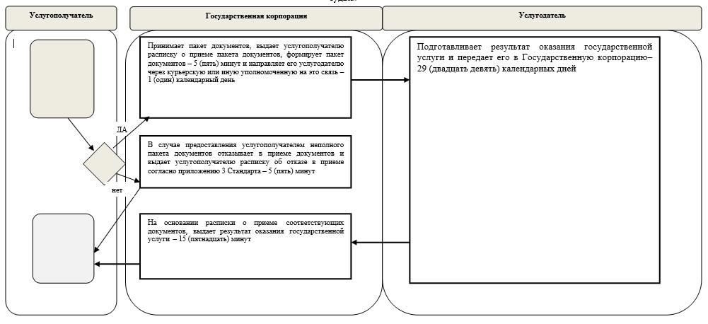

|  |  |
| --- | --- |
|  | Приложение 4 к постановлению акимата от 3 мая 2016 года № 206 |

**Регламент государственной услуги "Присвоение статусов "специализированная" спортивным школам и "специализированное" отделениям спортивных школ"**

      Сноска. Постановление дополнено приложением 4 в соответствии с постановлением акимата Костанайской области от 31.10.2017 № 533 (вводится в действие по истечении десяти календарных дней после дня его первого официального опубликования).

**1. Общие положения**

      1. Государственная услуга "Присвоение статусов "специализированная" спортивным школам и "специализированное" отделениям спортивных школ" (далее – государственная услуга) оказывается государственным учреждением "Управление физической культуры и спорта акимата Костанайской области" (далее – услугодатель).

      Прием заявления и выдача результата оказания государственной услуги осуществляются через канцелярию услугодателя.

      2. Форма оказания государственной услуги: бумажная.

      3. Результатом оказания государственной услуги является копия решения о присвоении статуса "специализированная" спортивным школам, "специализированное" отделениям спортивных школ, либо мотивированный ответ об отказе в оказании государственной услуги в случаях и по основаниям, предусмотренным пунктом 10 стандарта государственной услуги "Присвоение статусов "специализированная" спортивным школам и "специализированное" отделениям спортивных школ", утвержденного приказом Министра культуры и спорта Республики Казахстан от 17 апреля 2015 года № 139 "Об утверждении стандартов государственных услуг в сфере физической культуры и спорта" (зарегистрирован в Реестре государственной регистрации нормативных правовых актов под № 11276) (далее – Стандарт).

      В случае представления услугополучателем неполного пакета документов согласно перечню, предусмотренному пунктом 9 Стандарта государственной услуги, и (или) документов с истекшим сроком действия, услугодатель отказывает в приеме заявления.

      Форма предоставления результата оказания государственной услуги: бумажная.

**2. Описание порядка действий структурных подразделений (работников) услугодателя в процессе оказания государственной услуги**

      4. Основанием для начала процедуры (действия) по оказанию государственной услуги является принятие услугодателем заявления, с приложением документов, указанных в пункте 9 Стандарта (далее – пакет документов).

      5. Содержание каждой процедуры (действия), входящей в состав процесса оказания государственной услуги, длительность его выполнения:

      1) сотрудник канцелярии услугодателя принимает и проверяет пакет документов, регистрирует и передает пакет документов руководителю услугодателя – 20 (двадцать) минут.

      Результат процедуры (действия) – прием пакета документов;

      2) руководитель услугодателя определяет ответственного исполнителя, налагает соответствующую визу, передает ответственному исполнителю – 15 (пятнадцать) минут.

      Результат процедуры (действия) – виза руководителя услугодателя;

      3) ответственный исполнитель услугодателя изучает пакет документов, готовит проект результата оказания государственной услуги и передает руководителю услугодателя – 29 (двадцать девять) календарных дней.

      Результат процедуры (действия) – проект результата оказания государственной услуги;

      4) руководитель услугодателя подписывает результат оказания государственной услуги, и передает сотруднику канцелярии услугодателя –15 (пятнадцать) минут.

      Результат процедуры (действия) – подписанный результат оказания государственной услуги;

      5) сотрудник канцелярии услугодателя выдает услугополучателю (либо уполномоченному представителю по доверенности) результат оказания государственной услуги – 15 (пятнадцать) минут.

      Результат процедуры (действия) – выданный результат оказания государственной услуги услугополучателю.

**3. Описание порядка взаимодействия структурных подразделении (работников) услугодателя в процессе оказания государственной услуги**

      6. Перечень структурных подразделений (работников) услугодателя, которые участвуют в процессе оказания государственной услуги:

      1) сотрудник канцелярии услугодателя;

      2) руководитель услугодателя;

      3) ответственный исполнитель услугодателя.

      7. Описание последовательности процедур (действий) между структурными подразделениями (работниками), длительность каждой процедуры (действия):

      1) сотрудник канцелярии услугодателя принимает и проверяет пакет документов, регистрирует и передает пакет документов руководителю услугодателя – 20 (двадцать) минут;

      2) руководитель услугодателя определяет ответственного исполнителя, налагает соответствующую визу, передает ответственному исполнителю – 15 (пятнадцать) минут;

      3) ответственный исполнитель услугодателя изучает пакет документов, готовит проект результата оказания государственной услуги и передает руководителю услугодателя – 29 (двадцать девять) календарных дней;

      4) руководитель услугодателя подписывает результат оказания государственной услуги и передает сотруднику канцелярии услугодателя – 15 (пятнадцать) минут;

      5) сотрудник канцелярии услугодателя выдает услугополучателю (либо его уполномоченному представителю по доверенности) результат оказания государственной услуги – 15 (пятнадцать) минут.

**4. Описание порядка взаимодействия с Государственной корпорацией "Правительство для граждан" и (или) иными услугодателями, а также порядка использования информационных систем в процессе оказания государственной услуги**

      8. Государственная услуга через Департамент "Центр обслуживания населения" - филиал некоммерческого акционерного общества "Государственная корпорация "Правительство для граждан" по Костанайской области и веб-портал электронного правительства www.egov.kz не оказывается.

      9. Подробное описание последовательности процедур (действий), взаимодействий структурных подразделений (работников) услугодателя в процессе оказания государственной услуги, отражается в справочнике бизнес-процессов оказания государственной услуги согласно приложению к настоящему Регламенту.

|  |  |
| --- | --- |
|  | Приложение к Регламенту государственной услуги "Присвоение статусов "специализированная" спортивным школам и "специализированное" отделениям спортивных школ" |

**Справочник**  
**бизнес-процессов оказания государственной услуги "Присвоение статусов**  
**"специализированная" спортивным школам и "специализированное"**  
**отделениям спортивных школ"**

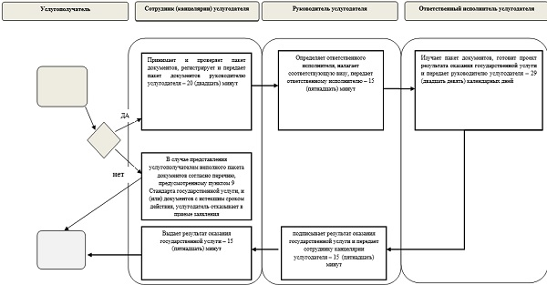

      Условные обозначения:

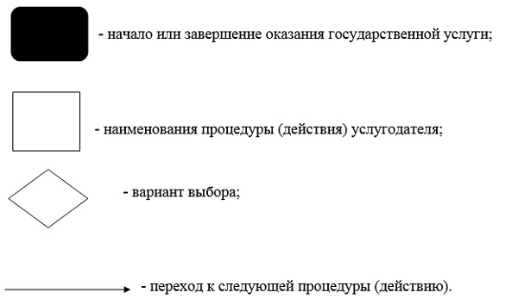

|  |  |
| --- | --- |
|  | Приложение 5 к постановлению акимата от 3 мая 2016 года № 206 |

**Регламент государственной услуги "Выдача жилища чемпионам и призерам Олимпийских, Паралимпийских и Сурдлимпийских игр"**

      Сноска. Постановление дополнено приложением 5 в соответствии с постановлением акимата Костанайской области от 31.10.2017 № 533 (вводится в действие по истечении десяти календарных дней после дня его первого официального опубликования).

**1. Общие положения**

      1. Государственная услуга "Выдача жилища чемпионам и призерам Олимпийских, Паралимпийских и Сурдлимпийских игр" (далее – государственная услуга) оказывается местными исполнительными органами области, района, города областного значения в области физической культуры и спорта (далее – услугодатель).

      Прием заявления и выдача результата оказания государственной услуги осуществляются через канцелярию услугодателя.

      2. Форма оказания государственной услуги: бумажная.

      3. Результатом оказания государственной услуги является:

      1 этап: положительный результат оказания государственной услуги, либо мотивированный ответ об отказе в оказании государственной услуги в случаях и по основаниям, предусмотренным пунктом 10 стандарта государственной услуги "Выдача жилища чемпионам и призерам Олимпийских, Паралимпийских и Сурдлимпийских игр", утвержденного приказом Министра культуры и спорта Республики Казахстан от 17 апреля 2015 года № 139 "Об утверждении стандартов государственных услуг в сфере физической культуры и спорта" (зарегистрирован в Реестре государственной регистрации нормативных правовых актов под № 11276) (далее – Стандарт);

      2 этап: документ, устанавливающий право собственности на жилище.

      В случае представления услугополучателем неполного пакета документов согласно перечню, предусмотренному пунктом 9 Стандарта государственной услуги, и (или) документов с истекшим сроком действия, услугодатель отказывает в приеме заявления.

      Форма предоставления результата оказания государственной услуги: бумажная.

**2. Описание порядка действий структурных подразделений (работников) услугодателя в процессе оказания государственной услуги**

      4. Основанием для начала процедуры (действия) по оказанию государственной услуги является принятие услугодателем заявления, с приложением документов, указанных в пункте 9 Стандарта (далее – пакет документов).

      5. Содержание каждой процедуры (действия), входящей в состав процесса оказания государственной услуги, длительность ее выполнения:

      1) сотрудник канцелярии услугодателя принимает и проверяет пакет документов, регистрирует и передает пакет документов руководителю услугодателя – 20 (двадцать) минут.

      Результат процедуры (действия) – прием пакета документов;

      2) руководитель услугодателя определяет ответственного исполнителя, налагает соответствующую визу, передает ответственному исполнителю – 15 (пятнадцать) минут.

      Результат процедуры (действия) – виза руководителя услугодателя;

      3) ответственный исполнитель услугодателя изучает пакет документов, готовит проект результата оказания государственной услуги и по итогам рассмотрения передает руководителю услугодателя:

      1 – этап: решение о предоставлении либо об отказе в предоставлении жилища – 7 (семь) рабочих дней;

      Результат процедуры (действия) – проект результата оказания государственной услуги;

      2 - этап: выдача жилища – не позднее 6 (шесть) месяцев со дня поступления целевых текущих трансфертов.

      Результат процедуры (действия) – проект результата оказания государственной услуги;

      4) руководитель услугодателя подписывает результат оказания государственной услуги и передает сотруднику канцелярии услугодателя – 15 (пятнадцать) минут.

      Результат процедуры (действия) – подписанный результат оказания государственной услуги;

      5) сотрудник канцелярии услугодателя выдает услугополучателю (либо уполномоченному представителю по доверенности) результат оказания государственной услуги – 15 (пятнадцать) минут.

      Результат процедуры (действия) – выданный результат оказания государственной услуги услугополучателю.

**3. Описание порядка взаимодействия структурных подразделении (работников) услугодателя в процессе оказания государственной услуги**

      6. Перечень структурных подразделений (работников) услугодателя, которые участвуют в процессе оказания государственной услуги на первом этапе:

      1) сотрудник канцелярии услугодателя;

      2) руководитель услугодателя;

      3) ответственный исполнитель услугодателя.

      7. Описание последовательности процедур (действий) между структурными подразделениями (работниками) с указанием длительности каждой процедуры (действия):

      1) сотрудник канцелярии услугодателя принимает и проверяет пакет документов, регистрирует и передает пакет документов руководителю услугодателя – 20 (двадцать) минут;

      2) руководитель услугодателя определяет ответственного исполнителя, налагает соответствующую визу, передает ответственному исполнителю – 15 (пятнадцать) минут;

      3) ответственный исполнитель услугодателя изучает пакет документов, готовит проект результата оказания государственной услуги и по итогам рассмотрения передает руководителю услугодателя:

      1 – этап: решение о предоставлении либо об отказе в предоставлении жилища – 7 (семь) рабочих дней;

      2 - этап: выдача жилища – не позднее 6 (шесть) месяцев со дня поступления целевых текущих трансфертов.

      4) руководитель услугодателя подписывает результат оказания государственной услуги и передает сотруднику канцелярии услугодателя – 15 (пятнадцать) минут;

      5) сотрудник канцелярии услугодателя выдает услугополучателю (либо его уполномоченному представителю по доверенности) результат оказания государственной услуги – 15 (пятнадцать) минут.

**4. Описание порядка взаимодействия с Государственной корпорацией "Правительство для граждан" и (или) иными услугодателями, а также порядка использования информационных систем в процессе оказания государственной услуги**

      8. Государственная услуга через Департамент "Центр обслуживания населения" – филиал некоммерческого акционерного общества "Государственная корпорация "Правительство для граждан" по Костанайской области и веб-портал электронного правительства www.egov.kz не оказывается.

      9. Подробное описание последовательности процедур (действий), взаимодействий структурных подразделений (работников) услугодателя в процессе оказания государственной услуги, отражается в справочниках бизнес-процессов оказания государственной услуги, согласно приложению к настоящему Регламенту.

|  |  |
| --- | --- |
|  | Приложение к Регламенту государственной услуги "Выдача жилища чемпионам и призерам Олимпийских, Паралимпийских и Сурдлимпийских игр" |

**Справочник**  
**бизнес-процессов оказания государственной услуги "Выдача жилища чемпионам и призерам Олимпийских, Паралимпийских и Сурдлимпийских игр"**

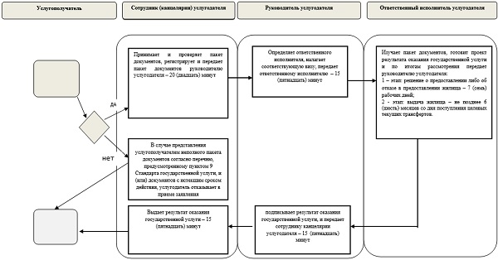

      Условные обозначения:

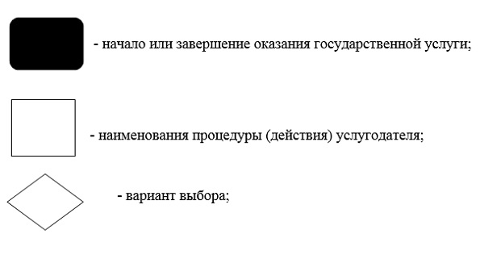

© 2012. РГП на ПХВ «Институт законодательства и правовой информации Республики Казахстан» Министерства юстиции Республики Казахстан